### 课时17 课时精练

(2022·江苏海门中学期末)下图中①②③④分别为二分二至日气压带、风带分布示意图的一部分。据此完成1～3题。

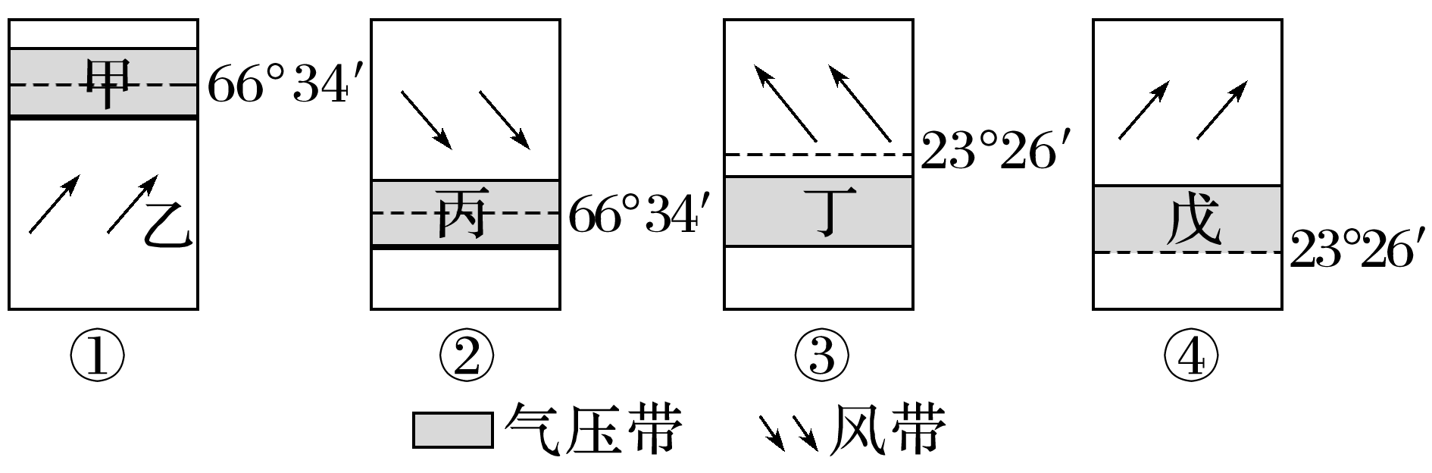

1．甲、乙、丙、丁四个气压带和风带由南向北正确排序为(　　)

A．甲、乙、丙、丁 B．乙、甲、丁、丙

C．丙、丁、乙、甲 D．丁、丙、甲、乙

2．导致长江中下游地区伏旱天气的气压带是(　　)

A．甲 B．丙 C．丁 D．戊

3．下列关于①②③④节气判断正确的是(　　)

A．①可能为冬至日 B．②可能为春分日

C．③可能为夏至日 D．④可能为秋分日

答案　1.C　2.D　3.D

解析　第1题，读图，甲(位于北极圈附近)为北半球的副极地低气压带，乙为北半球西风带，丙(位于南极圈附近)为南半球副极地低气压带，丁(位于30°S附近)为南半球的副热带高气压带，所以由南向北的顺序为丙、丁、乙、甲，故选C。第2题，读图可知，④图中的戊为北半球的副热带高气压带，长江中下游的伏旱为副热带高气压带控制下形成的天气特征，故选D。第3题，读图，甲北移，①可能为北半球夏至日；丙、丁南移，②、③可能为北半球的冬至日；戊气压带大致关于30°N纬线对称，④可能为二分日，D正确。

热带辐合带是南北半球信风气流形成的辐合地带，其位置随季节而变化。下图为“某区域热带辐合带的形成示意图”。读图完成4～5题。

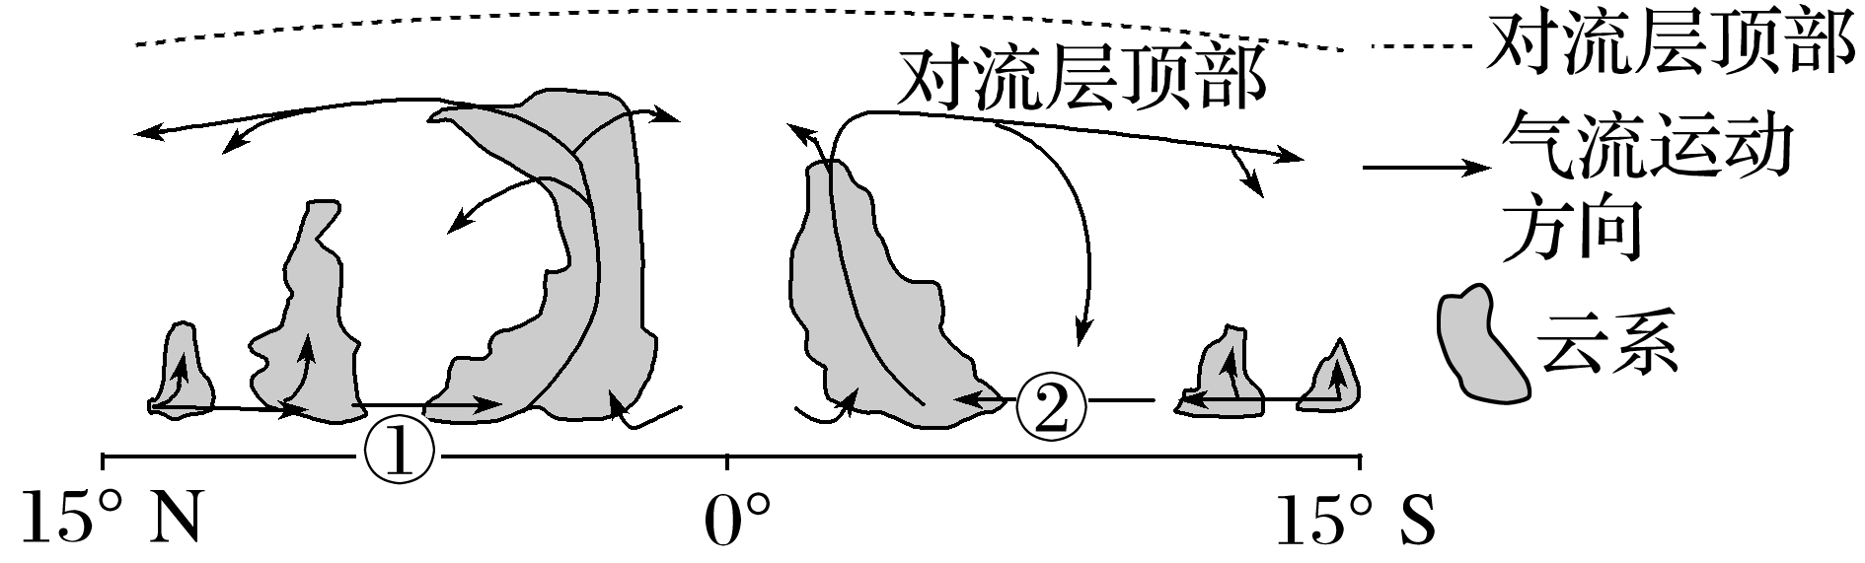

4．图中①②两处的风向分别是(　　)

A．西南风、东南风 B．西北风、东南风

C．东北风、东南风 D．东南风、西北风

5．热带辐合带(　　)

A．影响的地区降水较多

B．位置移动的根本原因是气温变化

C．影响的地区气候温和

D．影响的地区降水稀少

答案　4.C　5.A

解析　第4题，读图可知，①②两处位于信风带内，所以①处风向为东北风，②处风向为东南风。第5题，热带辐合带在垂直方向上盛行上升气流，其影响的地区降水较多，气温较高，热带辐合带位置移动的根本原因是太阳直射点的南北移动。

(2022·浙江义乌市上溪中学开学考试)西风分速是指各风向风速中西风的分量，下图为“南、北半球冬、夏季西风分速分布图”。完成6～7题。

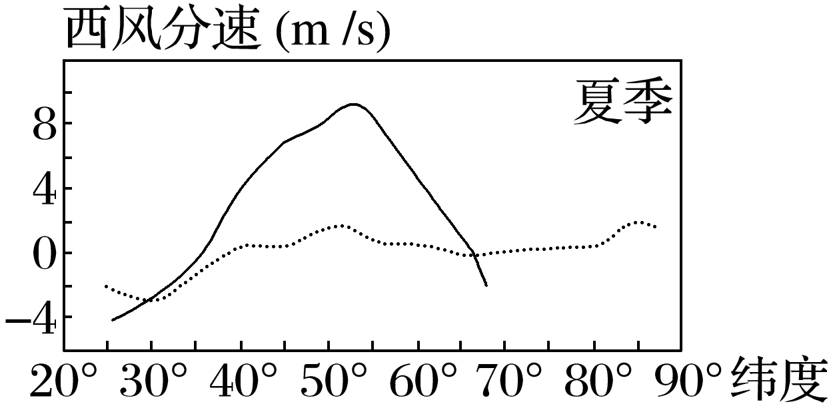

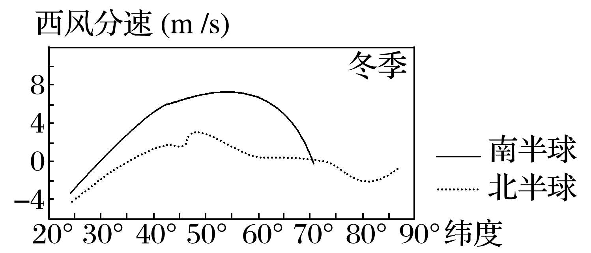

6．纬度55°附近西风分速在南、北半球之间差异显著，主要原因是该纬度(　　)

A．太阳辐射强弱明显

B．地形起伏差距巨大

C．海陆分布状况不同

D．洋流性质恰好相反

7．与夏季比，北半球中纬度冬季的西风分速更大，主要是受(　　)

A．盛行西风、西北季风影响

B．盛行西风、东北季风影响

C．极地东风、西北季风影响

D．东北信风、东南季风影响

答案　6.C　7.A

解析　第6题，纬度55°附近主要是西风带，从图中可知该纬度附近南半球的西风分速比北半球大，说明南半球盛行西风更强。该纬度附近，南半球基本是海洋，摩擦力小，风力更强，C正确。第7题，北半球中纬度的冬季，大陆东部受西北季风的影响，与该纬度本身存在的盛行西风存在西风分速上的叠加；夏季，大陆东部受东南季风影响较大，会抵消一部分西风分速，A正确。

近几十年来，东非高原因过度放牧和开垦，生态退化加剧。下图为“东非高原基塔莱和多多马的降水资料及两地之间游牧路线示意图”。据此完成8～9题。

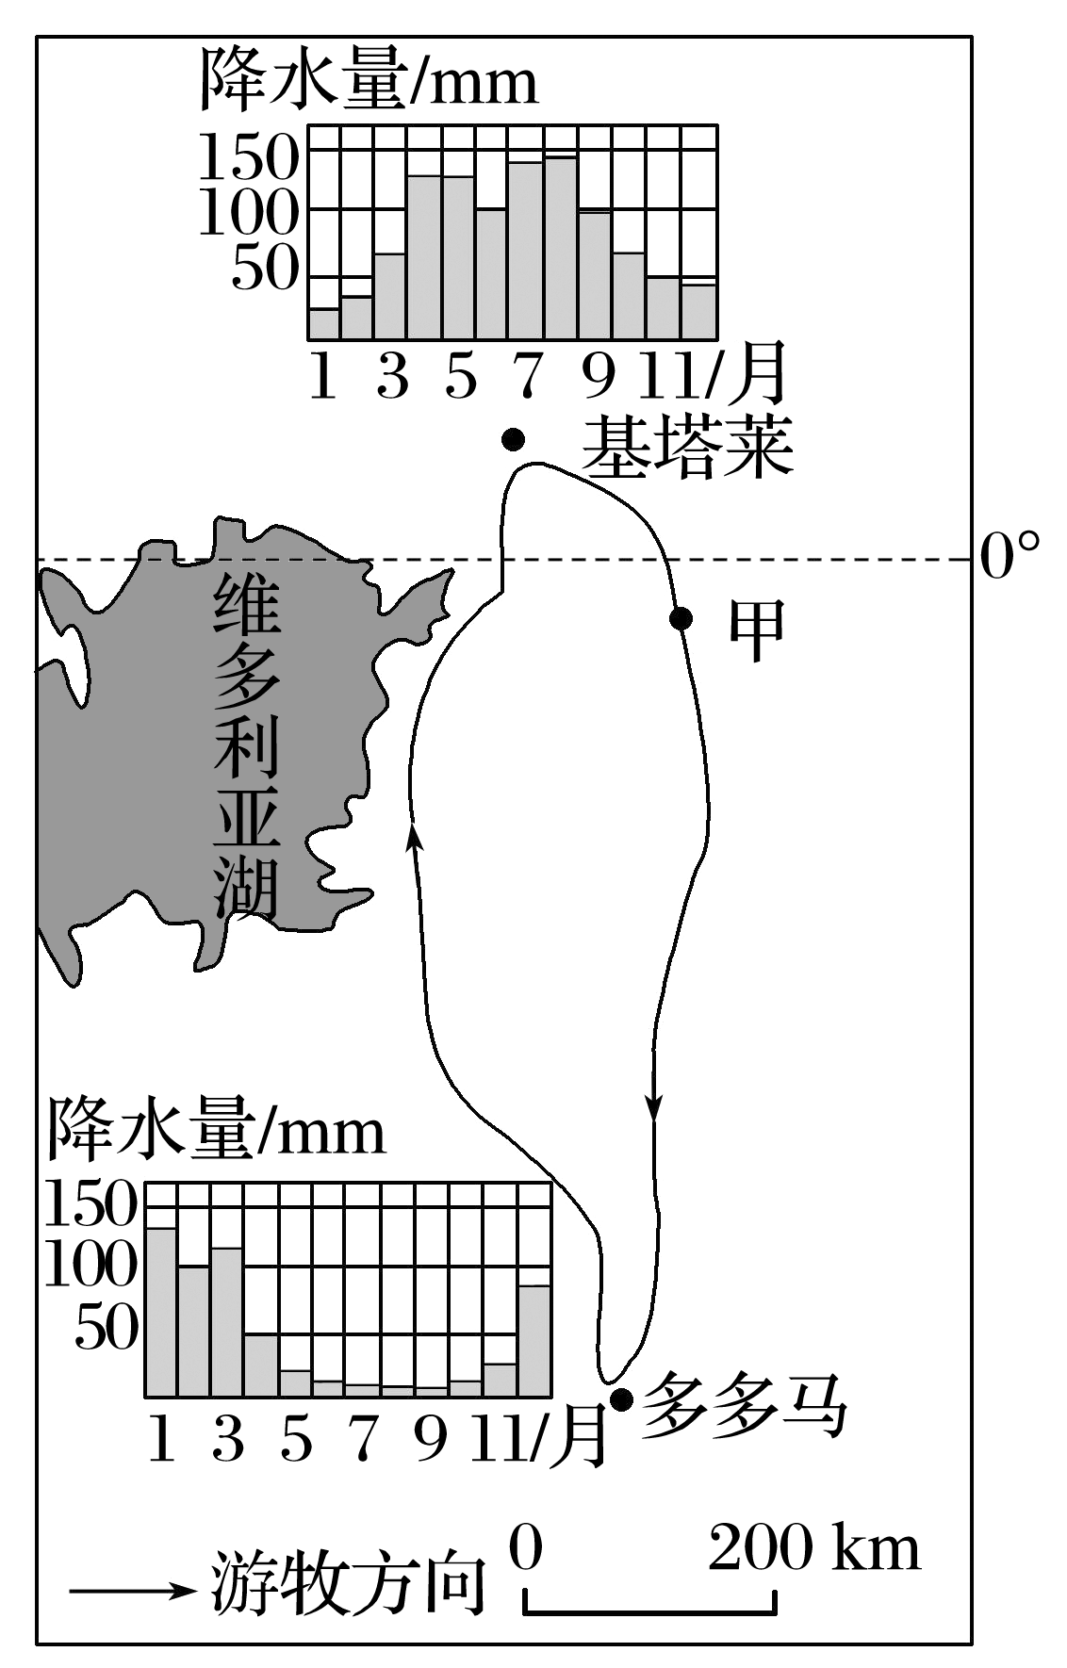

8．造成东非高原牧民需要周期性游牧的根本原因是(　　)

A．地球的自转

B．气压带、风带的季节性移动

C．水循环

D．地壳运动

9．该游牧活动过程中可能经过的地点或地理事物是(　　)

A．南回归线 B．热带雨林

C．东非大裂谷 D．撒哈拉沙漠

答案　8.B　9.C

解析　第8题，由所学知识可知，图示地区降水主要受赤道低气压带影响。因太阳直射点南北移动，赤道低气压带也南北移动，导致雨带移动，进而导致东非高原牧民周期性游牧，B正确。第9题，根据图中比例尺可知，该游牧路线不能到达南回归线，A错误。根据游牧活动的路线可知，该地经过东非高原，植被为热带草原，B错误。东非大裂谷穿过非洲中部的东非高原，故该路线有可能经过东非大裂谷，C正确。撒哈拉沙漠主要位于北非，与该区域距离太远，故该路线不会经过，D错误。

(2022·江苏常州期末)下图为“太阳直射点与某气压带位置关系示意图”。据此完成10～11题。

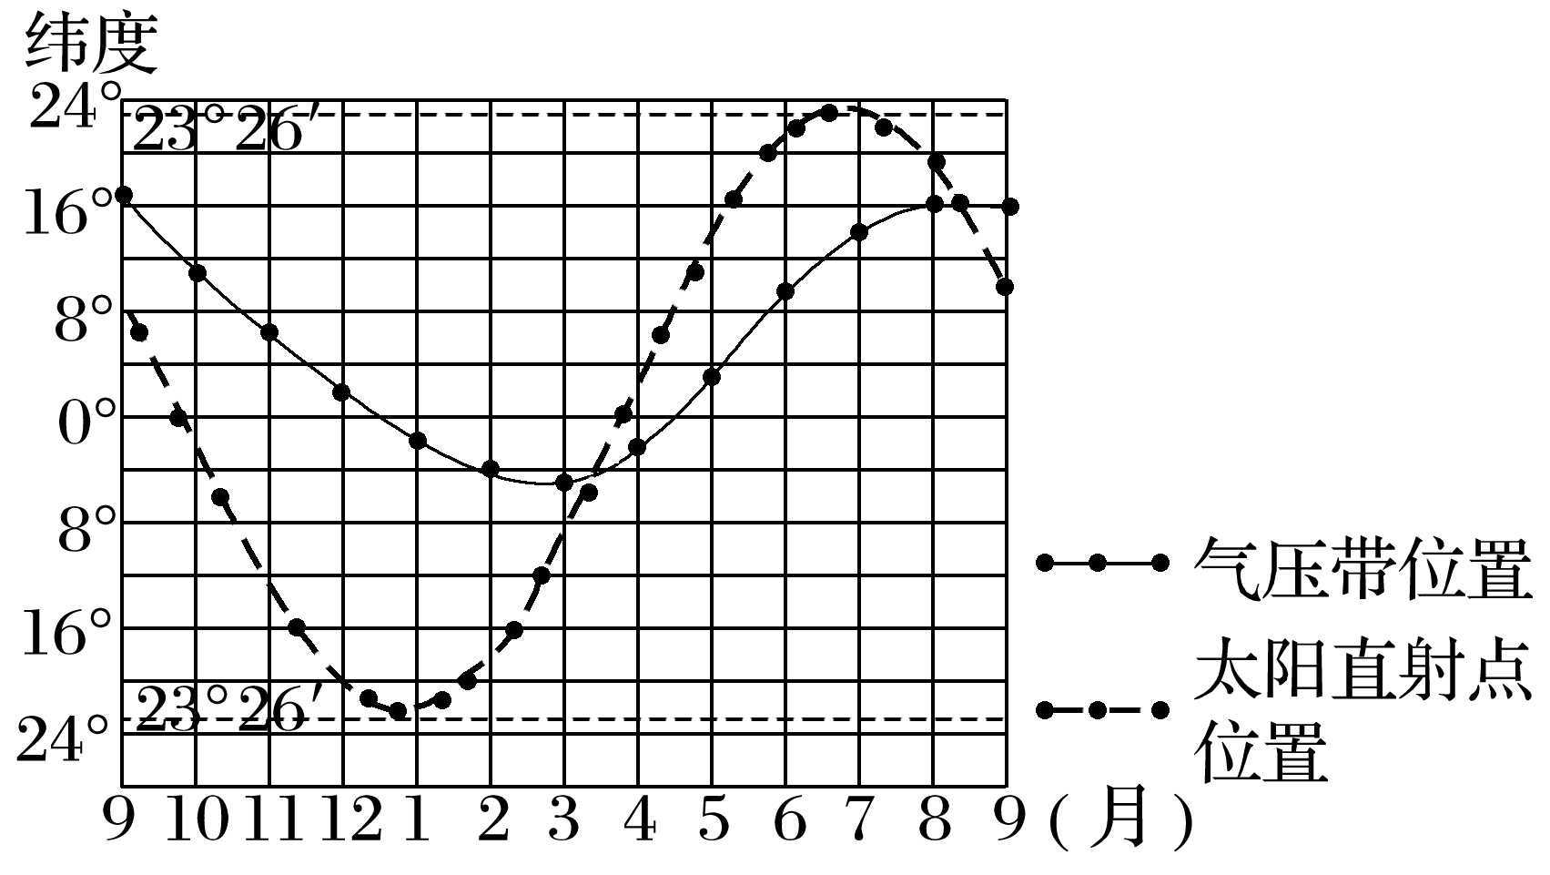

10．全年受该气压带控制而形成的气候特征是(　　)

A．有明显的干湿季 B．全年高温多雨

C．冬季寒冷干燥 D．夏季高温少雨

11．关于该气压带位置及移动的有关推测，合理的是(　　)

A．受太阳高度、海陆分布及地形的影响

B．在海洋地区季节移动的幅度较大

C．全球来看，该气压带大致与经线平行

D．不同月份与太阳直射点纬度一致

答案　10.B　11.A

解析　第10题，该气压带地处赤道附近，应为赤道低气压带，受赤道低气压带控制的地区，盛行上升气流，全年高温多雨，B正确。第11题，结合上题分析，赤道低气压带主要是东西延伸，大致与纬线平行；由图可看出，该气压带不同月份与太阳直射点纬度不一致；赤道低气压带形成的主要原因是气温高，气流上升，而海洋地区气温的变化幅度小于陆地，故该气压带在海洋地区季节移动的幅度较小；赤道低气压带形成的主要原因是气温高，气流上升，太阳高度、海陆分布、地形均会影响气温，故选A。